**Centro Universitário de Desenvolvimento do Centro Oeste - UNIDESC**

**Vinicius de Oliveira**

**Luan Kenzley  
Eduardo Sallas  
David Vinicius**

**BODY FORM**

**Valparaíso de Goiás - GO**

**2020**

**Vinicius de Oliveira**

**Luan Kenzley  
Eduardo Sallas  
David Vinicius**

**BODY FORM**

**Pré-projeto apresentado como pré-requisito para aprovação na disciplina de Programação para Web I, ministrada pelo Prof. Wesley Queiroz**

**Valparaíso de Goiás - GO**

**20****20**

SUMÁRIO

1. INTRODUÇÃO 3

2. LEVANTAMENTO DE REQUISITO 4

2.1. Requisitos funcionais 4

2.2. Requisitos suplementares 4

3. TIPO DE MODELO ESCOLHIDO 4

4. CASO DE USO 5

5. LOGO 6

6. SKETCHS 6

7. BIBLIOGRAFIA 9

# INTRODUÇÃO

O objetivo do sistema da academia seria, um meio de facilitar a interação entre o instrutor e o usuário, pois as vezes nem sempre o instrutor irá estár disponível no mesmo horário do cliente ou seja o instrutor pode gerar uma ficha de treino que o usuário poderá verificar a todo momento o que foi colocado para ser feito, porém o usuário pode alterar do jeito que preferir.

# LEVANTAMENTO DE REQUISITO

## Requisitos funcionais

1. Registrar-se como novo usuário
2. Cliente logar com o seu usário e sua senha
3. Ter acesso as fichas de treino montadas
4. Poder criar uma nova ficha de treino
5. Poder alterar a ficha de treino já criada pelo instrutor ou feita por ele
6. Poder deletar as fichas que se encontram na área dele

## Requisitos suplementares

1. Só irá funcionar emu ma interface web
2. Irá sempre ter uma autenticação de decisões.

# TIPO DE MODELO ESCOLHIDO

Modelo evolutivo:

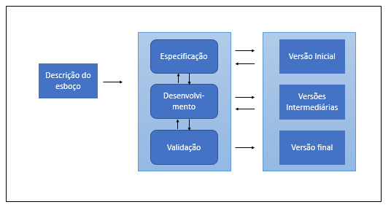

O questionamento parcial sobre qual modelo seria ideal para nosso projeto foi pela viabilização de ambos, compreendermos onde seria necessário esta alterando funções ou adicionando novas funções tanto para o cliente, o funcionário e equipe de manutenção do sistema, com isso , retiramos um pequeno paragrafo de uma Tese de requisito parcial para obtenção do grua de Doutor em Ciência da Computação, que “[...] durante a execução é necessário obter feedback de realização do processo necessário para manter a consistência entre o estado da execução e o estado da realização. Este feedback pode ser obtido de várias formas: o usuário pode agir explicitamente de modo a “avisar” que concluiu uma atividade; questionamentos podem ser feitos para o usuário sobre o andamento do processo; uma ferramenta pode gerar um evento automaticamente; uma consulta ao banco de dados do ambiente pode obter informações sobre artefatos criados; ou podem ser gerados eventos que sinalizem o andamento das atividades. Entretanto na maior dos casos, algum tipo de decisão do usuário é necessário para prover informações sobre eventos significativos.[...]”(Lima Reis et al.,2003), Na questão de desenvolvimento de um software visa a mehoria dele, evoluir aquilo que já foi feito buscando corrigir erros, vindo á instabilidade do ambiente operacional. Nisso chega o entedimento do ciclo de vida para processos de software analogo ao ciclo de vida de produtos de software, essas atividades de modificações são chamadas de meta-atividades, e o ciclo de vida é chamado de meta-processo de software (DERNIAME et al., 1999).

# CASO DE USO

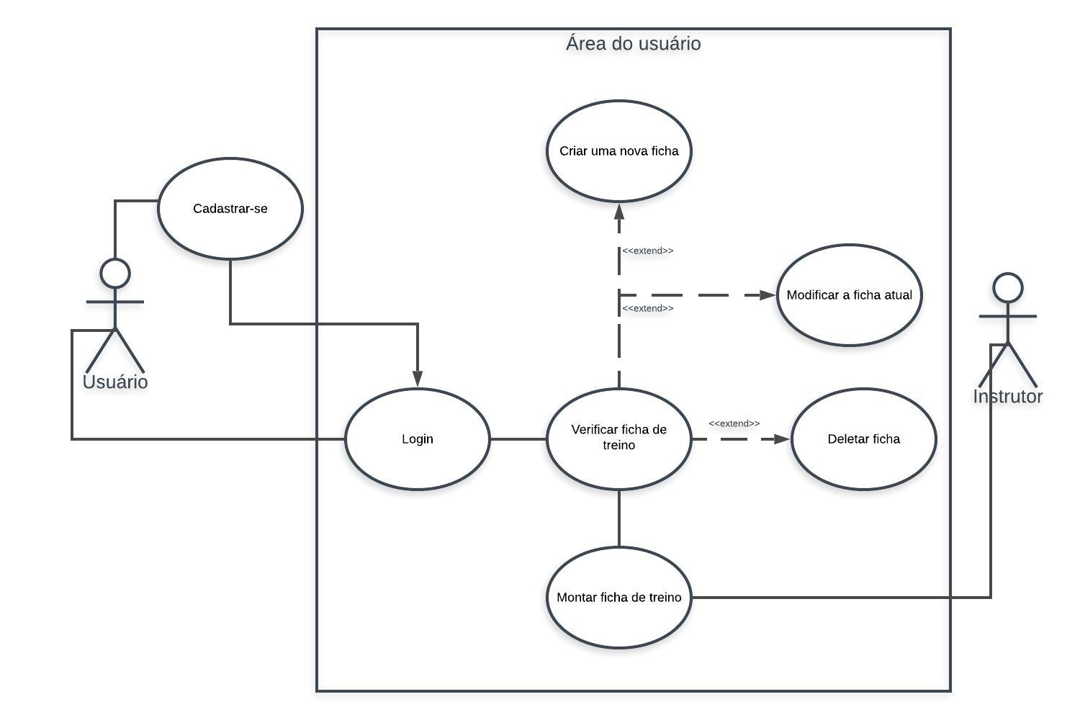

# LOGO

Uma representação previa de como será a logo que irá ficar estampada no sistema, para que o usuário tenha certeza que está no site da academia e por conta de melhorar a parte visual para o usuário em sí.



# SKETCHS

Rascunho de algumas ideias de como irá ficar o projeto final.

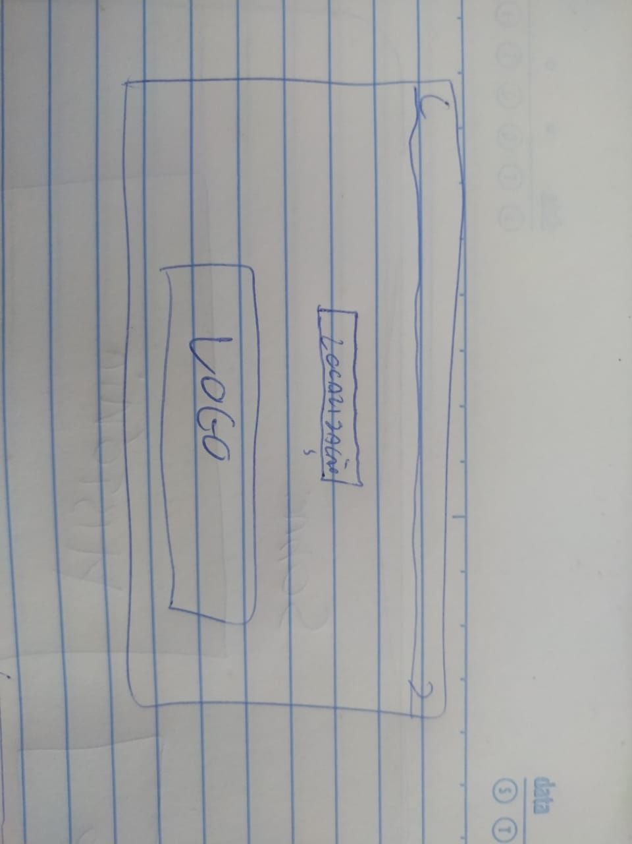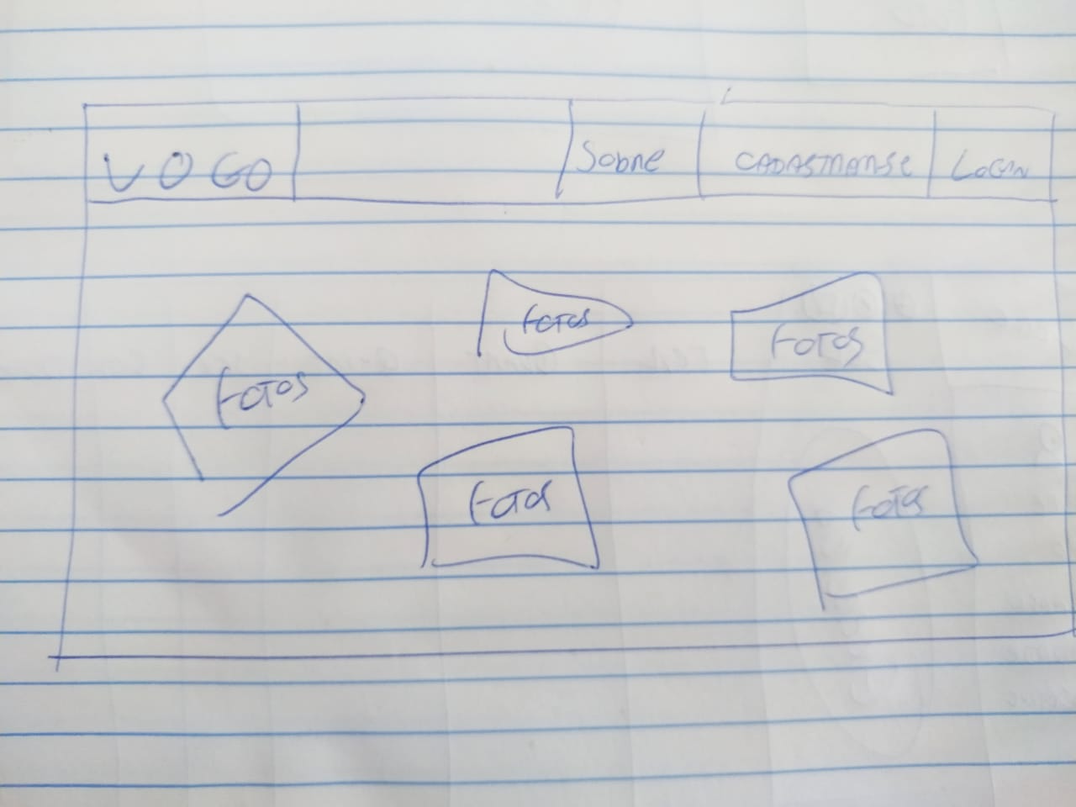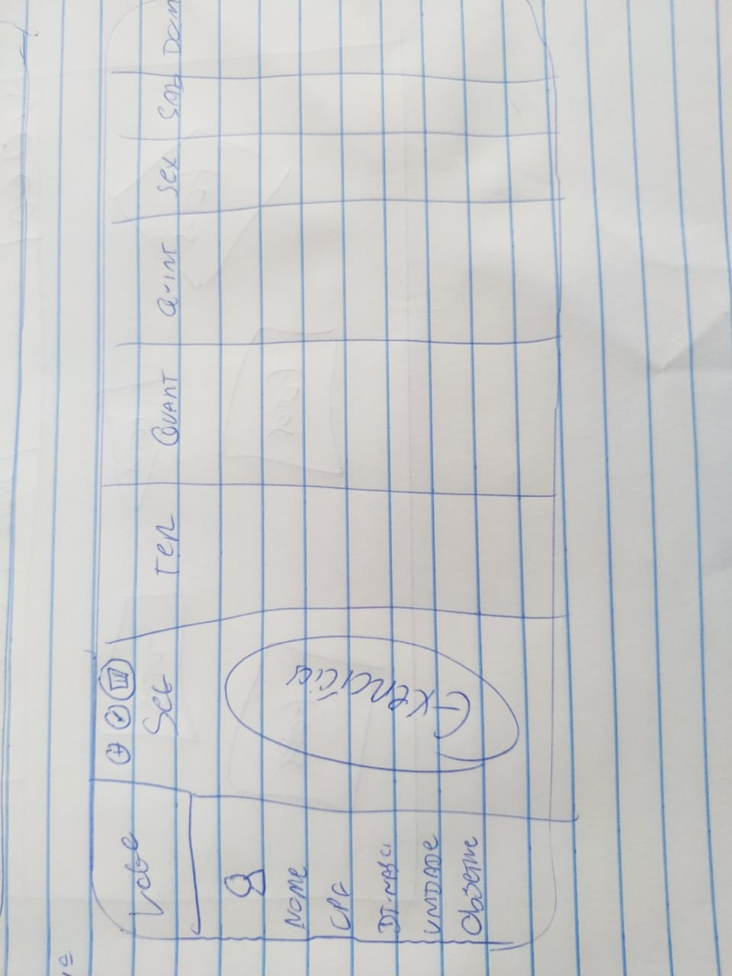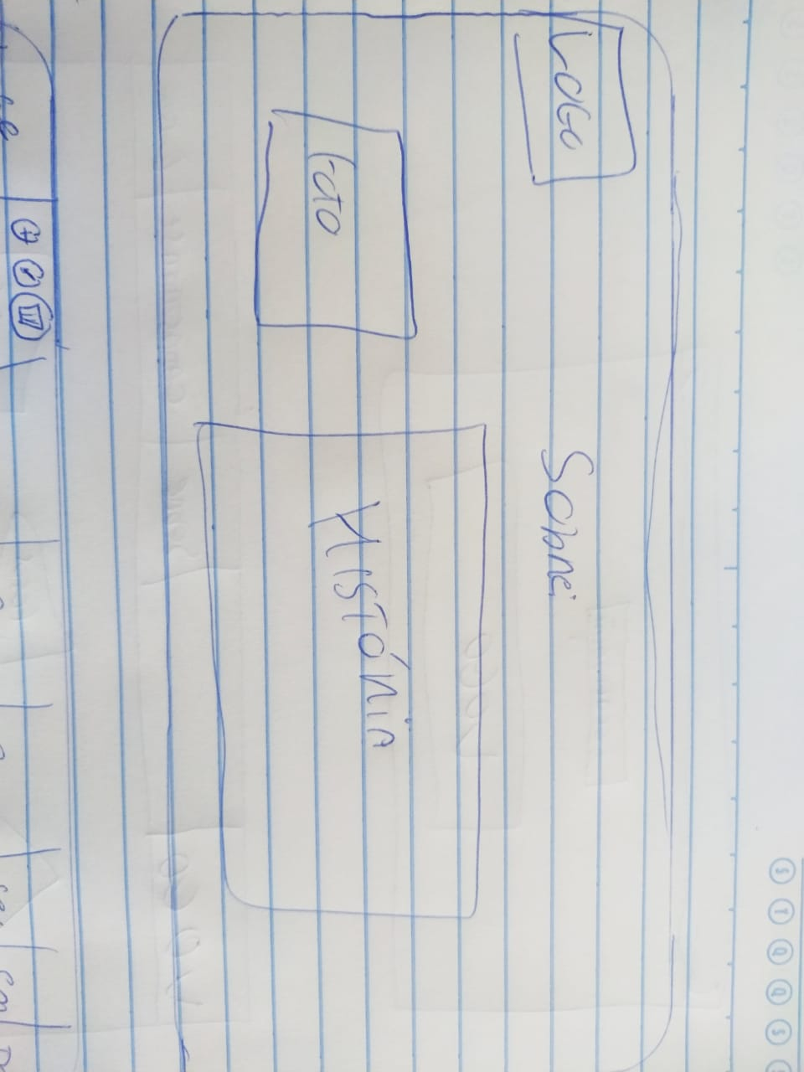

# BIBLIOGRAFIA

REIS, Carla Alessandra Lima. **Uma abordagem flexível para execução de processos de software evolutivos**. 2003. 277 p. Tese (Doutorado em Ciência da Computação) - Uma abordagem flexível para execução de processos de software evolutivos, [*S. l.*], 2003. Disponível em: https://www.lume.ufrgs.br/handle/10183/8960. Acesso em: 17 nov. 2019